PROPOSIÇÕES 02 – Vereador Antônio Gilberto Portz
INDICAÇÃO – 016/2021

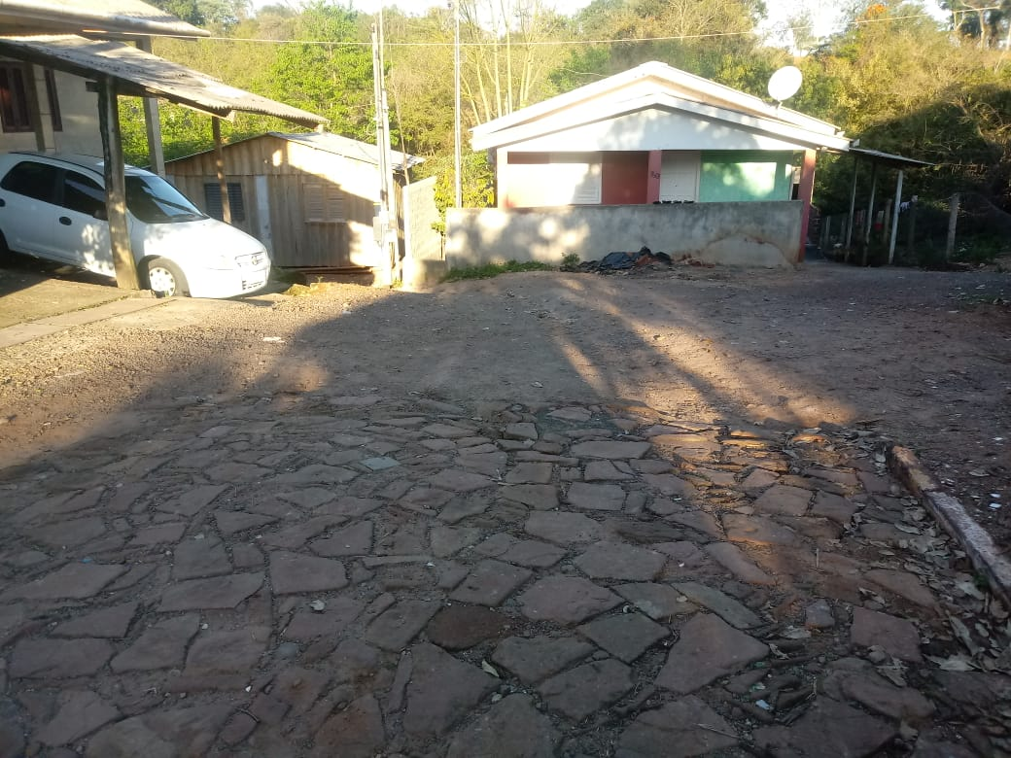
Indico ao Excelentíssimo Senhor Prefeito Municipal em conjunto com a Secretaria Municipal de Obras, nos termos regimentais e ouvido o plenário, que seja feita a recuperação e se possível a pavimentação no trecho final da Rua Ernesto Dornelles, no Bairro São Jorge.

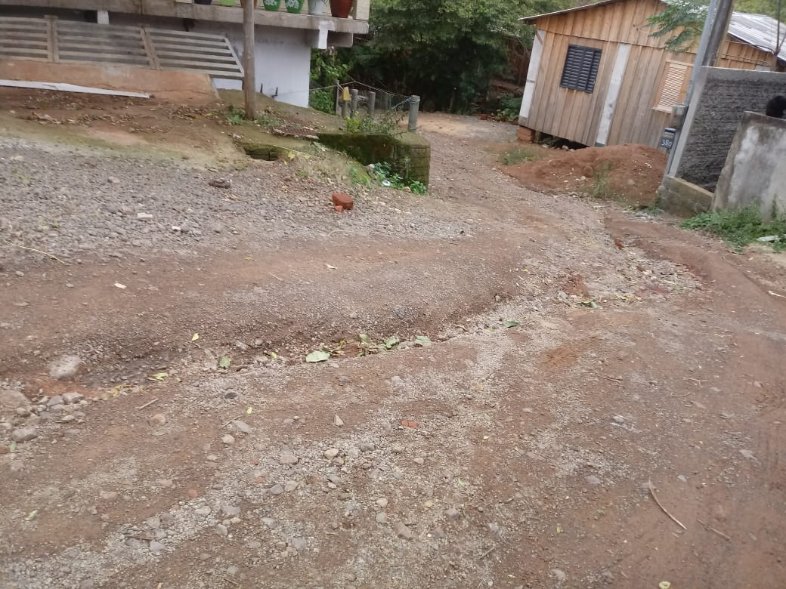

MENSAGEM JUSTIFICATIVA

Senhor Presidente;
Senhores Vereadores:

A presente indicação visa melhorar a qualidade de vida e o acesso dos moradores as suas residências. Com o período de chuvas, frequentemente aquele local sofre com as enxurradas, abrindo buracos e causando desníveis, principalmente no leito da rua.

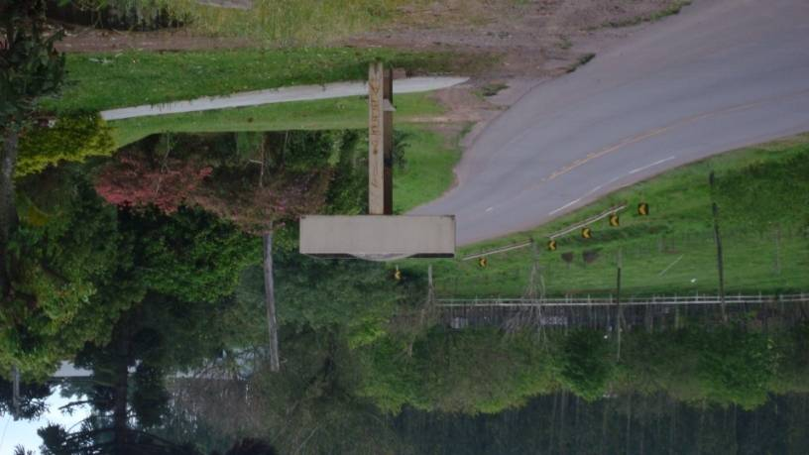
Conto com o apoio dos colegas para aprovação deste pleito,

Atenciosamente,

Bom Retiro do Sul, 31 de agosto de 2021.

